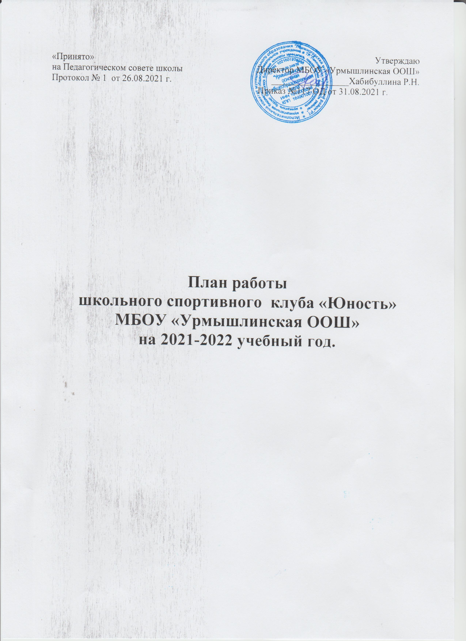

1. Цели и задачи клуба

1.1 Цель: привлечение обучающихся образовательной организации к систематическим занятиям физической культурой и спортом; развитие традиционных и популярных в регионе видов спорта, формирование здорового образа жизни.
1.1 Задачи:
- вовлечение обучающихся в систематические занятия физической культурой и спортом, формирование у них мотивации и устойчивого интереса к укреплению здоровья;
- организация физкультурно-спортивной работы образовательной организации во внеучебное время;
- пропаганда и активное внедрение физической культуры, здорового образа жизни в повседневную жизнь обучающихся и членов их семей.

2. Содержание работы клуба

2.1. Клуб осуществляет свою деятельность во взаимодействии с администрацией образовательной организации и общественными организациями обучающихся образовательной организации и выполняет следующие функции:
- организует для обучающихся, работников и членов их семей систематические занятия физической культурой и спортом в спортивных секциях и командах, группах оздоровительной направленности, любительских и других объединениях и клубах по интересам, физкультурно-спортивных центрах;
- проводит массовые физкультурно-оздоровительные мероприятия, спортивные праздники, дни здоровья, спартакиады, соревнования;
- организует совместно с учителями физического воспитания ежегодное проведение смотра физической подготовленности обучающихся;
- устанавливает и поддерживает связи с детско-юношескими спортивными школами и другими спортивными организациями;
- взаимодействует со средствами массовой информации, размещает информацию о деятельности клуба на образовательных, молодежных, спортивных интернет-порталах;
- совместно с медицинским персоналом образовательной организации организует медицинский контроль за состоянием здоровья занимающихся физической культурой и спортом;
- принимает непосредственное участие в организации работы зимних и летних оздоровительно-спортивных лагерей;
- способствует развитию самодеятельности и самоуправления в работе клуба;
- пропагандирует в общеобразовательной организации основные идеи физической культуры, спорта, здорового образа жизни, в том числе деятельность клуба.
2.2. Совместно с администрацией образовательной организации:
- обеспечивает контроль за учебно-тренировочным процессом в секциях, оздоровительных группах, командах клуба. Формирует сборные команды образовательной организации по видам спорта и обеспечивает их участие в спортивных соревнованиях;
- организует и проводит смотры, конкурсы на лучшую постановку массовой физкультурно-оздоровительной и спортивной работы среди классов, учебных групп.

3. Органы управления клуба

3.1. Непосредственное руководство деятельностью клуба осуществляет руководитель (председатель) клуба.
3.2. Органами самоуправления клуба, является общее собрание членов клуба и Совет клуба.
3.3. Общее собрание членов клуба созывается по мере необходимости, но не реже одного раза в год. Общим собранием членов клуба избирается совет клуба из числа обучающихся, спортсменов-активистов, организаторов физической подготовки классов, родителей, педагогических работников.
3.4. Заседания совета клуба проводятся не реже одного раза в год.
3.5. Совет клуба:
- принимает решение о названии клуба;
- утверждает символику клуба;
- утверждает план работы на год и предоставляет ежегодный отчет о работе клуба;
- принимает решения о приеме и исключении членов клуба;
- организует проведение спортивных мероприятий;
- обеспечивает систематическое информирование обучающихся и родителей (законных представителей) о деятельности клуба;
- обобщает накопленный опыт работы и обеспечивает развитие лучших традиций деятельности клуба;
- обеспечивает взаимодействие с учреждениями, общественными организациями, спортивными федерациями и т.д.;
- готовит предложения руководителю образовательной организации о поощрении членов клуба, обеспечивших высокие результаты в организационной, физкультурно-оздоровительной и спортивно-массовой работе.
3.6. Руководитель клуба осуществляет руководство деятельностью клуба, ведет его заседания, действует от имени клуба, представляет его в администрации образовательной организации, общественных и государственных организациях.
3.7. В классах и учебных группах избирается физкультурный организатор (физорг), который организует спортивно-массовую работу в классах и учебных группах образовательной организации.
3.8. Для организации работы по различным направлениям деятельности в структуре клуба могут создаваться комиссии.
3.9. Собрания (конференции), заседания руководства клуба считаются правомочными, если в них участвует более половины членов (делегатов) клуба, совета клуба.

4. Организация деятельности клуба

4.1. Клуб осуществляет свою деятельность в соответствии с Положением (Уставом).
4.2. Занятия в клубе проводятся в соответствии с графиками, расписаниями, планами физкультурно-спортивных мероприятий.
4.3. Непосредственное проведение занятий осуществляется учителями и преподавателями физической культуры, педагогами дополнительного образования, тренерами-преподавателями организаций дополнительного образования детей физкультурно-спортивной направленности и другими специалистами физической культуры и спорта.
4.4. Формы организации работы спортивного клуба, методы и средства выбираются спортивным клубом в соответствии со спецификой основных направлений их деятельности, а также возрастом обучающихся с учетом состояния их здоровья. Основными формами работы спортивных клубов являются занятия в секциях, группах и командах, комплектующихся с учетом пола, возраста, уровня физической и спортивно-технической подготовки, а также состояния здоровья обучающихся.
4.5. За всеми занимающимися в клубе устанавливается постоянный врачебный контроль, который осуществляется медицинским работником образовательной организации.
4.6. Клуб вправе:
- иметь эмблему, знак, флаг и другую атрибутику, информационный сайт в сети Интернет;
- в установленном порядке приобретать и выдавать членам клуба для пользования спортивный инвентарь и форму;
- осуществлять планирование, подготовку и проведение массовых спортивных соревнований, спартакиад, учебно-тренировочных сборов, других массовых физкультурно-оздоровительных мероприятий;
- награждать грамотами, памятными подарками и денежными премиями спортсменов и тренеров, а также работников клуба;
- предоставлять в установленном порядке документы к награждению и присвоению спортивных званий;
- осуществлять иную деятельность, не противоречащую законодательству.

5. Учет и отчетность клуба

5.1. В своей деятельности клуб руководствуется своим планом работы, календарным планом спортивно-массовых и оздоровительных мероприятий образовательной организации, района, округа и т.д.
Учет работы клуба ведется в журнале установленной формы по следующим разделам:
- состав совета, комиссий, учителей;
- состав занимающихся, расписание занятий, программный материал, посещаемость;
- проведение физкультурно-спортивных мероприятий и результаты участия в соревнованиях.
5.2. Клуб имеет информационный стенд о своей деятельности (название, эмблема, календарный план мероприятий, план проведения соревнований по классам, учебным группам, поздравление победителей и призеров соревнований).

План воспитательной работы ШСК «Юность» МБОУ «Урмышлинская ООШ»
на 2021- 2022 учебный год

Дата проведения | Наименование мероприятия | Участники | Ответственные
сентябрь | Планирование работы.  Составление учебного плана.  Составление программного обеспечения.  Набор учащихся в объединения дополнительного образования и спортивные секции, комплектование групп. | Учащиеся МБОУ «Урмышлинская ООШ» | Педагоги дополнительного образования
сентябрь | Составление расписания работы объединений дополнительного образования и спортивного клуба | Учащиеся школы | Заместитель директора по воспитательной работе Хисамова Э.Н.
октябрь | Дни Здоровья с выездом на природу, проведением спортивных соревнований:  1 класс- конкурс- выставка «Мы любим спорт».  2-4 классы- спортивных мероприятий « Веселые старты».  5-9 классы- сочинение и чтение речёвок про школу в стихотворной форме с использованием предлагаемых слов, запись исполнения на видео  1-9 классы- спортивные игры на свежем воздухе | 1-9 классы | Педагоги- организаторы, учитель физической культуры, педагог- организатор
октябрь | Участие во Всероссийском дне бега «Кросс Нации-2021» | Учащиеся школы | Абдуллина И.М.
ноябрь | Информация о физоргах классов. | 5-9 классы | Заместитель директора по воспитательной работе
ноябрь | Участие в муниципальном этапе Фестиваля Всероссийского физкультурно - спортивного комплекса «Готов к труду и обороне» (ГТО). | Учащиеся школы | Абдуллина И.М.
ноябрь | Ежедневные «минутки безопасности», напоминающие учащимся о необходимости соблюдения Правил дорожного движения, обращения внимания на погодные условия и особенности улично-дорожной сети при движении по маршруту «дом – школа – дом».  - Информирование учащихся о необходимости использования учащимися светоовозвращающих элементов. | 1-9 классы | Учитель физической культуры, руководитель ДЮП

декабрь | Сбор информации о занятости учащихся в объединениях дополнительного образования | Учащиеся школы | Педагоги дополнительного образования
декабрь | Проведение циклов уроков здоровья для школьников по теме: "Профилактика COVID-19 и ОРВИ: 10 шагов к здоровью", используя в качестве методического материала видеозапись урока здоровья, которая будет размещена на сайте на сайте МБОУ «Урмышлинская ООШ» | 1-9 классы | Классные руководители
январь | Посещение занятий объединений дополнительного образования с целью проверки соблюдения норм СанПина при организации дополнительного образования детей | Педагоги дополнительного образования | Заместитель директора по воспитательной работе Хисамова Э.Н.
февраль | Спортивные состязания. | 5-6 классы | Учителя физической культуры
февраль | Актуализация информации на спортивных стендах школы | Учащиеся школы | Учителя  физической культуры

февраль  февраль | Посещение занятий объединений дополнительного образования с целью проверки соблюдения норм СанПина при организации дополнительного образования детей | Педагоги дополнительного образования | Заместитель директора по воспитательной работе Хисамова Э.Н.
февраль  февраль | Участие в спортивных состязаниях, конкурсах, викторинах, проводимых Общероссийской общественной физкультурно-спортивной организацией "Всероссийская федерация школьного спорта", массовость  и активность членов и болельщиков ШСК | Учащиеся школымарт | Абдуллина И.М.

март | Классные часы по темам: «Спорт и мы», «Зеркало души», «Твори добро, не видя в том заслуги», ЗОЖ, «Разговор о правильном питании», «Витамины и их роль» и т.д. | 1-9 классы | Классные руководители
апрель | Сбор информации о сохранности учащихся в объединениях дополнительного образования | Учащиеся школы | Педагоги дополнительного образования  Классные руководители 1-9 классов
апрель | Участие в спортивных состязаниях, конкурсах, викторинах, проводимых Общероссийской общественной физкультурно-спортивной организацией "Всероссийская федерация школьного спорта", массовость  и активность членов и болельщиков ШСК | Учащиеся школы | Абдуллина И.М.
март | Муниципальный этап соревнований по волейболу. | Уч-ся школы | Абдуллина И.М.
февраль | Месячник спорта-22 | 1-9 | Абдуллина И.М.
март | Конкурс плакатов «Спорт- лучшая профилактика простудных заболеваний» | 5-9 классы | Кл. рук.
апрель | Конкурс плакатов «Спорт против вредных привычек» | 5-9 классы | Кл.рук.
май | Работа педагогов дополнительного образования МБОУ «Урмышлинская ООШ» классных руководителей по сохранности контингента в системе дополнительного образования | Педагоги дополнительного образования | Заместитель директора по – воспитательной работе

Руководитель ШСК МБОУ «Урмышлинская ООШ» «Юность» Абдуллина И.М.

